САНКТ-ПЕТЕРБУРГСКОЕ ГОСУДАРСТВЕННОЕ БЮДЖЕТНОЕ ПРОФЕССИОНАЛЬНОЕ
ОБРАЗОВАТЕЛЬНОЕ УЧРЕЖДЕНИЕ
«ПОЛИТЕХНИЧЕСКИЙ КОЛЛЕДЖ ГОРОДСКОГО ХОЗЯЙСТВА»

Отчёт
по практической работе № 2
Тема: «Linux»
Дисциплина: Организация администрирования компьютерных систем

Специальность (09.02.06) Сетевое и системное администрирование
Группа СА-22-2

Выполнили студенты: Худяшев Николай Витальевич &
Шуктомов Николай Владимирович
Проверил преподаватель: Травкина Ю.И.

Санкт-Петербург
2024
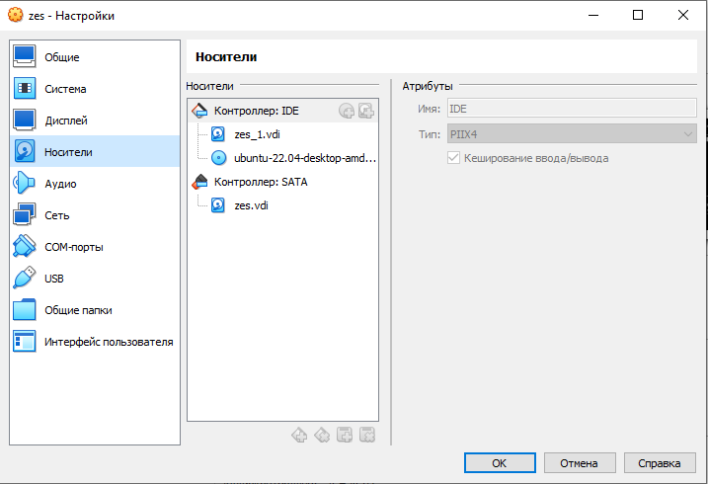
Рисунок 1 – добавление носителя в виртуальную машину
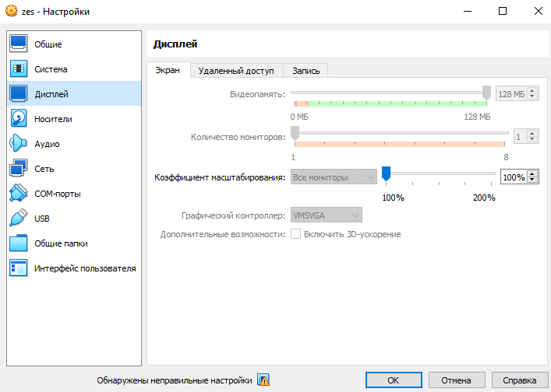
Рисунок 2 – устанавливаем объем видеопамяти

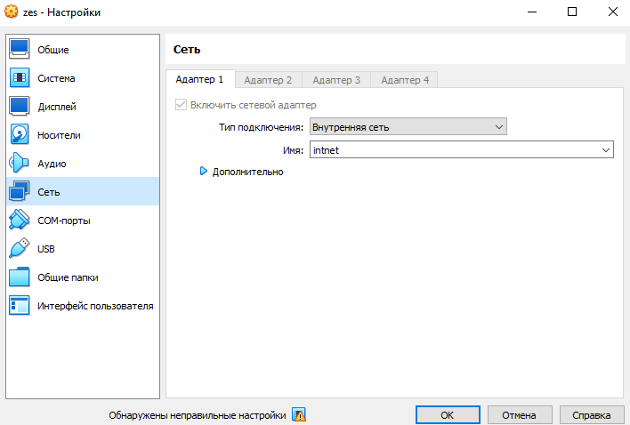
Рисунок 3 – меняем тип подключения на внутреннюю сеть
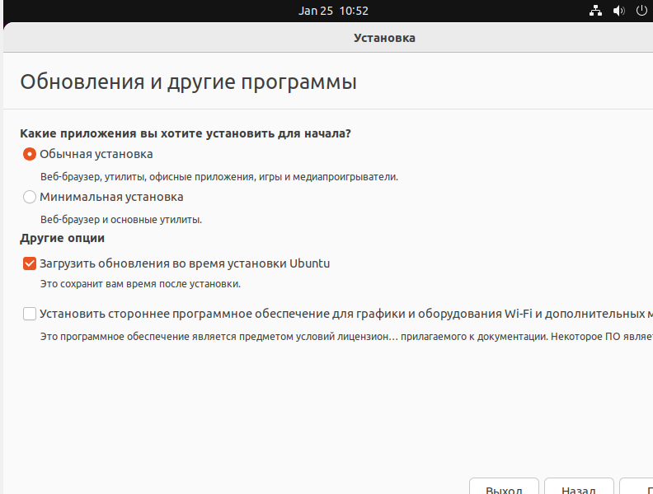
Рисунок 4 – выбираем тип установки

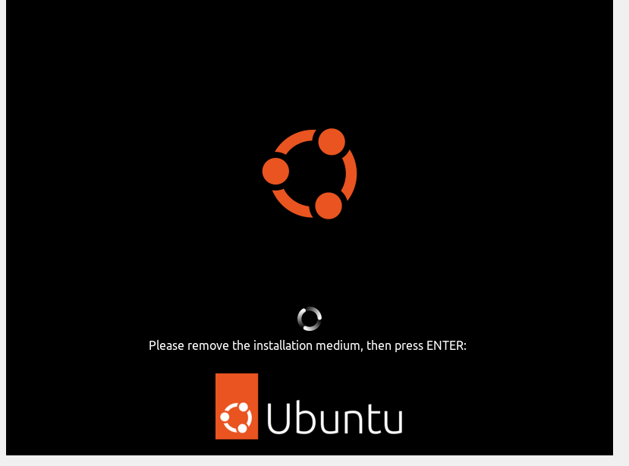
Рисунок 5 – после успешной установки появляется окно, требующее извлечь установочный cd диск, делаем это через программу.

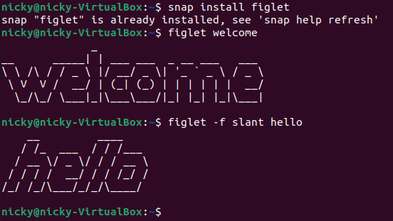
Рисунок 6 – устанавливаем figlet, проверяем работоспособность.

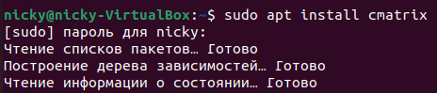
Рисунок 7 – устанавливаем cmatrix

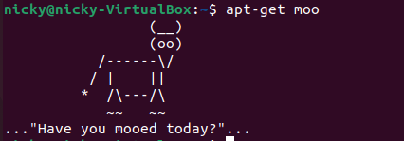
Рисунок 8 – корова

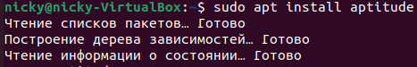
Рисунок 9 – устанавливаем aptitude

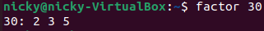
Рисунок 10 – команда factor 30


Рисунок 11 – xeyes, появляются глаза, следящие за мышкой.

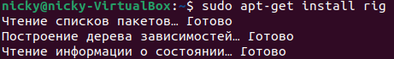
Рисунок 12 – устанавливаем rig
- Управление объектами доменных служб Службы Каталога Объекты Active Directory представляют собой основные элементы каталога, которые могут быть как контейнерами (организационные единицы, домены), так и листьями (пользователи, группы, компьютеры). Организационные единицы (OU) позволяют администраторам создавать иерархическую структуру для группировки объектов по различным признакам - территориальным, функциональным или административным. Групповая политика может применяться к уровням сайтов, доменов и организационных единиц, что позволяет гибко управлять параметрами безопасности и конфигурации. При создании учетных записей пользователей важно правильно заполнить все атрибуты, включая имя входа, пароль, контактную информацию и членство в группах, поскольку эти данные используются для контроля доступа к ресурсам. Правильная организация структуры каталога значительно упрощает управление большими сетями и помогает соблюдать принцип наименьших привилегий.
- Автоматизация администрирования доменных служб Службы Каталога Автоматизация администрирования Active Directory становится особенно важной при работе с крупными инфраструктурами, содержащими тысячи объектов. Скрипты PowerShell позволяют выполнять массовые операции над объектами каталога, такие как создание/удаление пользователей, изменение их свойств, перенос между OU и многое другое. Командлеты модуля ActiveDirectory, такие как Get-ADUser, Set-ADUser, New-ADUser и другие, предоставляют богатый набор инструментов для работы с каталогом. Использование задач планировщика Windows совместно со скриптами позволяет автоматизировать регулярные операции обслуживания, например, очистку неактивных учетных записей или обновление паролей. Важно помнить о необходимости протоколирования всех автоматических операций для последующего аудита и возможности восстановления в случае ошибок.
- Применение протокола DHCP DHCP-сервер играет ключевую роль в автоматизации процесса назначения IP-адресов устройствам в сети, существенно упрощая работу администратора. Протокол работает по модели "клиент-сервер" и использует четырехэтапный процесс (DORA: Discover, Offer, Request, Acknowledge) для динамического выделения адресов. Администратор может настроить различные области (scopes) с указанием диапазонов адресов, времени аренды и дополнительных параметров, таких как шлюз по умолчанию и DNS-серверы. Для обеспечения отказоустойчивости рекомендуется использовать несколько DHCP-серверов с разделением областей, чтобы при выходе из строя одного сервера другой мог продолжать обслуживать клиентские запросы. Механизм резервирования позволяет закрепить определенные IP-адреса за конкретными устройствами, что особенно полезно для серверов и сетевого оборудования.

